**Рекомендации родителям по организации активного семейного отдыха** 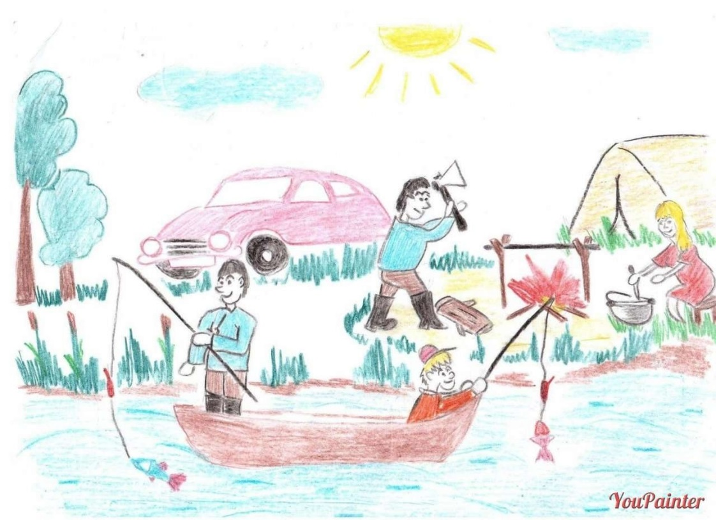

Проведение совместного семейного отдыха – будь то семейные туристические походы, активный отдых на море, в горах, участие в спортивных семейных играх, велосипедные прогулки в лес и т.д. – благотворно действуют на дошкольников и их родителей. Родители совместно с детьми могут:

* В зимнее время – совершать лыжные прогулки с детьми, кататься на коньках, на санках, совершать пешие прогулки в ближайший лес, парк, лепить во дворе снежные крепости, фигуры.
* В весеннее и осеннее время – брать детей с собой в однодневные туристические походы, совершать совместный отдых на море, на даче, организовывать совместные дворовые затеи с подвижными играми.
* В летнее время – загорать, плавать, устраивать шумные, подвижные игры на улице.
* Устраивать совместные семейные чтения о здоровом образе жизни. (Например, стихотворение А.Барто «Девочка чумазая», вызывает желание малышей умываться и мыть руки с мылом, произведение С. Михалкова «Про девочку, которая плохо кушала» поможет побороть плохой аппетит, стихотворение С. Михалкова «Про мимозу» расскажет о необходимости закаливания и т.п.)

В заключение хочется предложить родителям сформулированные семейные правила, касающиеся режима дня, закаливания, питания и других составляющих здорового образа жизни.

Совместный активный досуг:

* способствует укреплению семьи;
* формирует у детей важнейшие нравственные качества;
* развивает у детей любознательность;
* приобщает детей к удивительному миру природы, воспитывая к ней бережное отношение;
* расширяет кругозор ребенка;
* формирует у ребенка первичные представления об истории родного края, традициях, культуре народа;
* сближает всех членов семьи (дети живут одними задачами с родителями, чувствуют причастность к общему делу).

Проводя совместно досуг, у родителей и детей возникает тот духовный контакт, о котором многие родители только мечтают!!!